|  |  |  |  |  |
| --- | --- | --- | --- | --- |
| **МИНИСТЕРСТВО ОБРАЗОВАНИЯ**  **ОРЕНБУРГСКОЙ ОБЛАСТИ**  **П Р И К А З**      г. Оренбург  Об утверждении перечня стандартного программного обеспечения по учебному предмету «Информатика» в компьютерной форме в 2025 году   |  |  |  | | --- | --- | --- | |  |  |  | |  |

В целях обеспечения соблюдения единых требований к организации и проведению государственной итоговой аттестации по образовательным программам среднего общего образования в форме единого государственного экзамена, в соответствии с Порядком проведения государственной итоговой аттестации по образовательным программам среднего общего образования (приказ Министерства просвещения Российской Федерации и Федеральной службы по надзору в сфере образования и науки от 4 апреля 2023 года № 233/552)

п р и к а з ы в а ю:

1. Утвердить перечень стандартного программного обеспечения (текстовые процессоры, редакторы электронных таблиц, среды программирования), рекомендуемый для установки на автоматизированном рабочем месте участника государственной итоговой аттестации по образовательным программам среднего общего образования в форме единого государственного экзамена по учебному предмету «Информатика» в компьютерной форме в 2025 году согласно приложению к настоящему приказу.
2. Руководителям образовательных организаций, подведомственных министерству образования Оренбургской области, реализующих образовательные программы среднего общего образования:
   1. Довести перечень стандартного программного обеспечения до участников государственной итоговой аттестации по образовательным программам среднего общего образования в форме единого государственного экзамена по учебному предмету «Информатика» в компьютерной форме и их родителей (законных представителей).
   2. Обеспечить установку программного обеспечения, соответствующего перечню стандартного программного обеспечения, на автоматизированном рабочем месте участника государственной итоговой аттестации по образовательным программам среднего общего образования в форме единого государственного экзамена по учебному предмету «Информатика» в компьютерной форме в пунктах проведения экзаменов.
3. Рекомендовать руководителям муниципальных органов, осуществляющих управление в сфере образования:
   1. Довести перечень стандартного программного обеспечения до участников государственной итоговой аттестации по образовательным программам среднего общего образования в форме единого государственного экзамена по учебному предмету «Информатика» в компьютерной форме и их родителей (законных представителей).
   2. Обеспечить установку программного обеспечения, соответствующего перечню стандартного программного обеспечения, на автоматизированном рабочем месте участника государственной итоговой аттестации по образовательным программам среднего общего образования в форме единого государственного экзамена по учебному предмету «Информатика» в компьютерной форме в пунктах проведения экзаменов.
4. Контроль за исполнением настоящего приказа возложить на первого заместителя министра образования Оренбургской области.

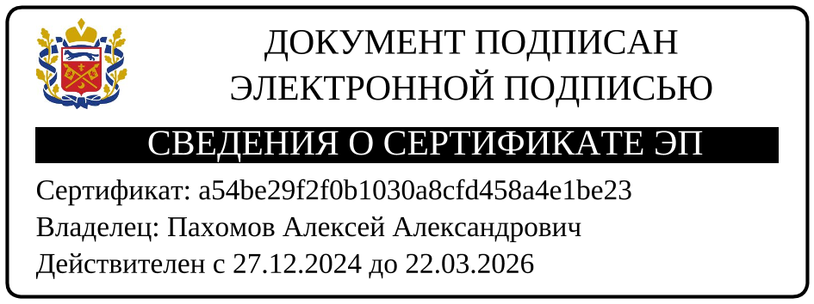

А.А.Пахомов

Министр